ПРИЛОЖЕНИЕ А
Базовый проект
АННОТАЦИЯ
В данном документе представлен проект совершенствование системы успеваемости студентов учебного заведения, а именно его первоначальная настройка, этапы данного проекта с назначенными ресурсами и длительностью выполнения задач, загруженность ресурсов.

Содержание
1. НАСТРОЙКИ ПРОЕКТА 3
1.1 Свойства проекта 3
1.2 Настройка Параметров 4
1.3 Настройка параметров валюты 5
1.4 Настройка календаря 6
2 ДЕТАЛЬНОЕ ПРЕДСТАВЛЕНИЕ ПРОЕКТА 8
2.1. Этапы проекта 8
2.2. Длительность задач 11
2.3. Ресурсы проекта 16
2.4. Загрузка ресурсов 22
2.6. Сетевой график 34
2.7. Временная диаграмма 34

НАСТРОЙКИ ПРОЕКТА
Произведена настройка проекта.

1.1 Свойства проекта
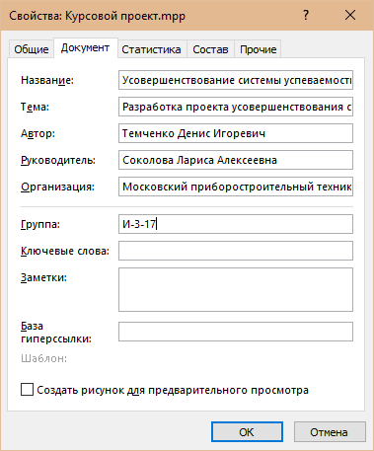
Рисунок 1 – Свойства

1.2 Настройка Параметров
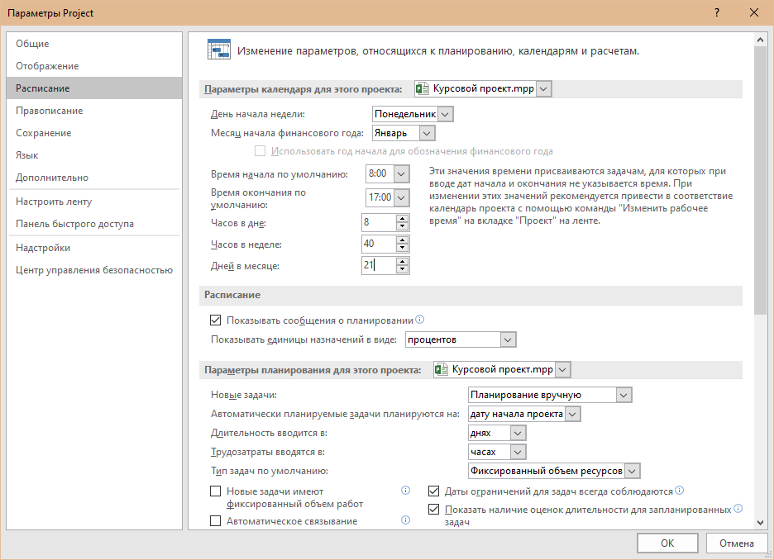
Рисунок 2 – Расписание
Минимальный размер оплаты труда (МРОТ) - это законодательно установленный минимум оплаты труда в месяц. С 1 января 2021 года МРОТ в РФ - 20589 руб. (статья 1 Федерального закона от 19.06.2000 N 82-ФЗ).
(https://blog.burocrat.ru)
20589/21/8 = 122,55
122,55*1,5 = 183,83
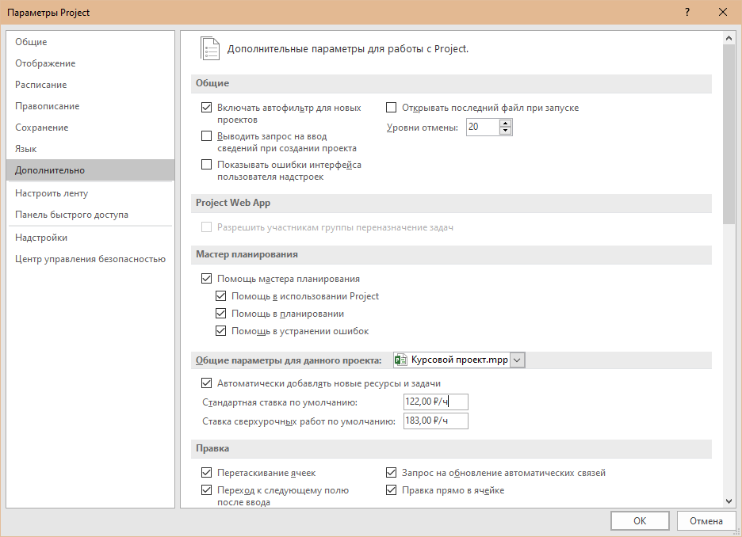
Рисунок 3 - Дополнительно

1.3 Настройка параметров валюты
Параметры валюты связаны с Федеральным законом от 10.12.2003 N 173-ФЗ (ред. от 22.12.2020) "О валютном регулировании и валютном контроле" - Целью настоящего Федерального закона является обеспечение реализации единой государственной валютной политики, а также устойчивости валюты Российской Федерации и стабильности внутреннего валютного рынка Российской Федерации как факторов прогрессивного развития национальной экономики и международного экономического сотрудничества.
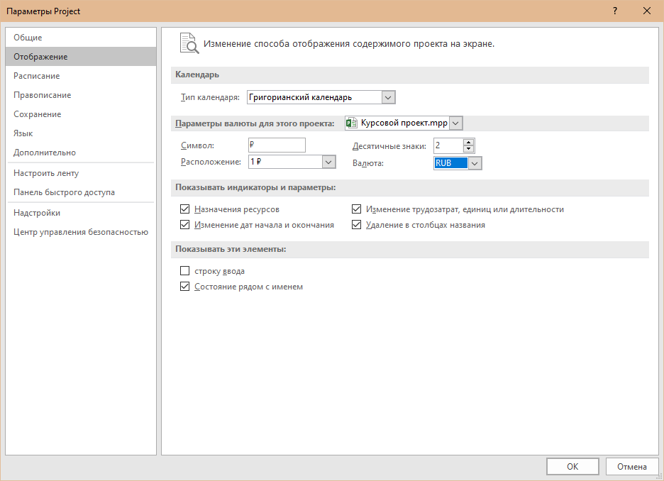
Рисунок 4 – Отображение

1.4 Настройка календаря
Произведена настройка календаря с указанием рабочих, праздничных, предпраздничных дней с соответствующими временными значениями;
Данные дни указаны отталкиваясь от ТК РФ Статья 112. Нерабочие праздничные дни (Трудовой кодекс Российской Федерации" от 30.12.2001 N 197-ФЗ).
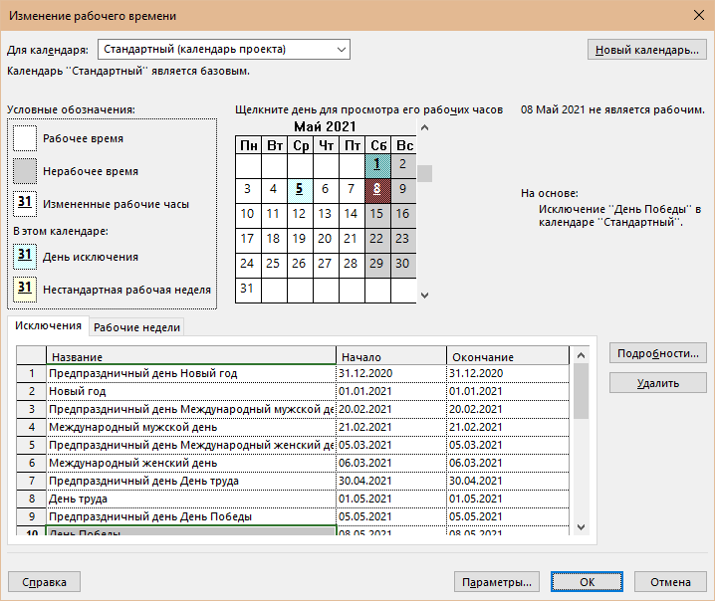
Рисунок 5 - Календарь
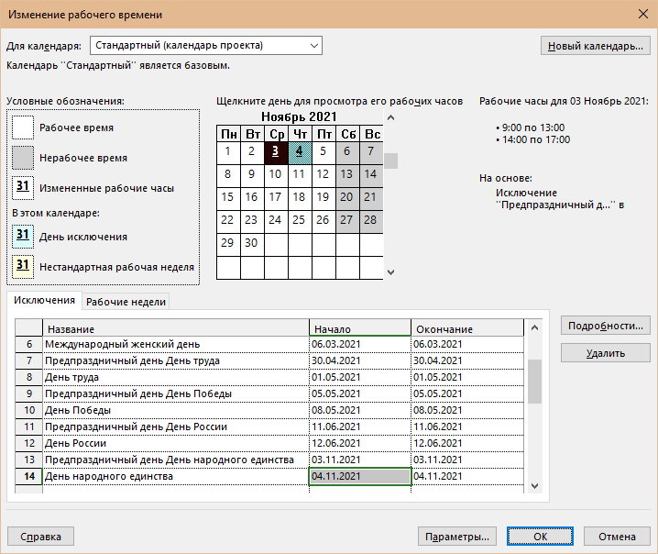
Рисунок 6 - Календарь
График работы для различных групп трудовых ресурсов (администрация, обслуживающий персонал, основной группы сотрудников проекта и т.п.) установлен в соответствии со ст. 100 ТК РФ при организации трудового процесса организации вправе прибегнуть к ежедневной пятидневной работе с двумя выходными днями, ежедневной шестидневной работе с одним выходным днем, рабочей неделе с предоставлением выходных дней по скользящему графику, а в с соответствии со ст. 104 ТК РФ — к суммированному учету рабочего времени.
Рабочие будут работать по графику (5/2)

ДЕТАЛЬНОЕ ПРЕДСТАВЛЕНИЕ ПРОЕКТА

Этапы проекта
Ниже будут представлены задачи, вехи и суммарные задачи, которым будет дано обоснование за счет какой информации я составлял их.
Таблица 1 – Этапы проекта
Название задачи | Обоснование
Усовершенствование системы успеваемости студентов техникума
Начало проекта
Анализ | Личный опыт
Проведение исследования на выявление эффективности технологии учебного процесса | Личный опыт
Проведение исследования на выявление эффективности учебной программы | Личный опыт
Проведение исследования на выявление эффективности преподавательской работы | Личный опыт
Проведение исследования на выявления мотивации студентов | Личный опыт
Проведение исследования на выявление мотивации преподавателей | Личный опыт
Проведение исследования на выявление эффективности работы приёмной комиссии | Личный опыт
Анонимный опрос студентов об эффективности нынешней системы образования | Личный опыт
Анонимный опрос преподавателей об эффективности нынешней системы образования | Личный опыт
Результирование всех проведенных исследований и опросов | Личный опыт
Выявление недостатков нынешней системы образования, понижающих успеваемость студентов | Личный опыт
Проведение исследования, выявляющее деструктуризацию определенных минусов при внедрении новой системы образования "Breaktrough" | Личный опыт
Выявление теоретического увеличения коэффициента успеваемости при внедрении новой системы | Личный опыт
Формирование статистических и отчетных документов для предоставления их руководству техникума | Личный опыт
Анализ завершен | Личный опыт
Ввод новой учебной программы | Ввод новой учебной программы связан с положением о разработке учебного плана РЭУ (метод указания по составлению рпд.pdf (rea.ru)) и ФГОС.
Проведение опроса по группам о форме обучения
Подсчёт результатов
Составление нового учебного плана
Создание нового календарного учебного графика, адаптированного под систему
Адаптация программ учебных материалов
Адаптация учебных дисциплин и модулей
Смена системы оценивания
Адаптация системы завершена
Проведение тестирования на проф.пригодность всех преподавателей | Проведение тестирования на проф.пригодность всех преподавателей связано с от 23 августа 2013 года N380н (Об утверждении федерального государственного стандарта государственной услуги по организации профессиональной ориентации граждан в целях выбора сферы деятельности (профессии), трудоустройства, прохождения профессионального обучения и получения дополнительного профессионального образования (с изменениями на 27 сентября 2017 года), Приказ Минтруда России от 23 августа 2013 года №380н (cntd.ru))
Подготовка аккредитационных материалов
Создание специальной комиссии
Проведение ревизий
Выявление результатов проверки
Документирование результатов
Внесение корректировок в кадровый лист
Поиск новых кадров на место бывших преподавателей
Проведение вступительного собеседования с новыми кадрами
Приём на работу
Кадровый лист обновлен
Упрощение бюрократического аппарата техникума | Упрощение бюрократического аппарата техникума связано с ГОСТ Р 7.0.8-2013 СИБИД. Делопроизводство и архивное дело. Термины и определения. (ГОСТ Р 7.0.8-2013 СИБИД. Делопроизводство и архивное дело. Термины и определения, ГОСТ Р от 17 октября 2013 года №7.0.8-2013 (cntd.ru)  Гост Р ИСО/МЭК 14764-2002. Информационная технология. Сопровождение программных средств.( ГОСТ Р ИСО/МЭК 14764-2002. Информационная технология. Сопровождение программных средств (internet-law.ru))  Личный опыт.
Формирование ТЗ для формирования требований к архиву
Поиск специалистов для написания программы архива
Формирование электронного архива
Разбиение архива по типам документов
Разбор и сортировка бумажного архива
Перенос информации в электронный архив
Тестирование программы
Приём программы
Внедрение системы электронной подписи
Поиск компании по приему макулатуры
Заказ грузовика
Погрузка макулатуры
Сдача макулатуры
Бюрократический аппарат упрощен
Обновление списка учащихся | Личный опыт
Просмотр реестра учащихся | Личный опыт
Сбор информации о "неактивных" и не успевающих студентах | Личный опыт
Формирование специального отделения по работе с неуспеваемостью | Личный опыт
Рассылка информации родителям об успеваемости студентов | Личный опыт
Создание общего собрания по успеваемости | Личный опыт
Мониторинг успеваемости студентов | Личный опыт
Отчисление студентов по результатам первой сессии на основе собрания | Личный опыт
Конец проекта

  - Длительность задач
Таблица 2 – Длительность задач
Название задачи | Длительность | Начало | Окончание | Предшественники
Усовершенствование системы успеваемости студентов техникума | 84,88 дней | Ср 01.09.21 | Ср 29.12.21
Начало проекта | 0 дней | Ср 01.09.21 | Ср 01.09.21
Анализ | 9 дней | Ср 01.09.21 | Вт 14.09.21
Проведение исследования на выявление эффективности технологии учебного процесса | 1 день | Ср 01.09.21 | Ср 01.09.21 | 2
Проведение исследования на выявление эффективности учебной программы | 1 день | Ср 01.09.21 | Ср 01.09.21 | 2
Проведение исследования на выявление эффективности преподавательской работы | 1 день | Чт 02.09.21 | Чт 02.09.21 | 4
Проведение исследования на выявления мотивации студентов | 1 день | Чт 02.09.21 | Чт 02.09.21 | 5
Проведение исследования на выявление мотивации преподавателей | 1 день | Пт 03.09.21 | Пт 03.09.21 | 6
Проведение исследования на выявление эффективности работы приёмной комиссии | 1 день | Пт 03.09.21 | Пт 03.09.21 | 7
Анонимный опрос студентов об эффективности нынешней системы образования | 1 день | Пн 06.09.21 | Пн 06.09.21 | 8
Анонимный опрос преподавателей об эффективности нынешней системы образования | 1 день | Пн 06.09.21 | Пн 06.09.21 | 9
Результирование всех проведенных исследований и опросов | 1 день | Вт 07.09.21 | Вт 07.09.21 | 11;10
Выявление недостатков нынешней системы образования, понижающих успеваемость студентов | 1 день | Ср 08.09.21 | Ср 08.09.21 | 12
Проведение исследования, выявляющее деструктуризацию определенных минусов при внедрении новой системы образования "Breaktrough" | 1 день | Чт 09.09.21 | Чт 09.09.21 | 13
Выявление теоретического увеличения коэффициента успеваемости при внедрении новой системы | 1 день | Пт 10.09.21 | Пт 10.09.21 | 14
Формирование статистических и отчетных документов для предоставления их руководству техникума | 1 день | Пн 13.09.21 | Пн 13.09.21 | 15
Анализ завершен | 0 дней | Вт 14.09.21 | Вт 14.09.21 | 16
Ввод новой учебной программы | 18 дней | Пн 18.10.21 | Пт 12.11.21
Проведение опроса по группам о форме обучения | 1 день | Пн 18.10.21 | Пн 18.10.21 | 37
Подсчёт результатов | 1 день | Вт 19.10.21 | Вт 19.10.21 | 19
Составление нового учебного плана | 3 дней | Ср 20.10.21 | Пт 22.10.21 | 20
Создание нового календарного учебного графика, адаптированного под систему | 4 дней | Пн 25.10.21 | Чт 28.10.21 | 21
Адаптация программ учебных материалов | 3 дней | Пт 29.10.21 | Вт 02.11.21 | 22
Адаптация учебных дисциплин и модулей | 3 дней | Ср 03.11.21 | Вт 09.11.21 | 23
Смена системы оценивания | 3 дней | Вт 09.11.21 | Пт 12.11.21 | 24
Адаптация системы завершена | 0 дней | Пт 12.11.21 | Пт 12.11.21 | 25
Проведение тестирования на проф.пригодность всех преподавателей | 24 дней | Вт 14.09.21 | Пн 18.10.21
Подготовка аккредитационных материалов | 3 дней | Вт 14.09.21 | Чт 16.09.21 | 17
Создание специальной комиссии | 3 дней | Пт 17.09.21 | Вт 21.09.21 | 28
Проведение ревизий | 8 дней | Ср 22.09.21 | Пт 01.10.21 | 29
Выявление результатов проверки | 1 день | Пн 04.10.21 | Пн 04.10.21 | 30
Документирование результатов | 3 дней | Вт 05.10.21 | Чт 07.10.21 | 31
Внесение корректировок в кадровый лист | 1 день | Пт 08.10.21 | Пт 08.10.21 | 32
Поиск новых кадров на место бывших преподавателей | 3 дней | Пн 11.10.21 | Ср 13.10.21 | 33
Проведение вступительного собеседования с новыми кадрами | 1 день | Чт 14.10.21 | Чт 14.10.21 | 34
Приём на работу | 1 день | Пт 15.10.21 | Пт 15.10.21 | 35
Кадровый лист обновлен | 0 дней | Пн 18.10.21 | Пн 18.10.21 | 36
Упрощение бюрократического аппарата техникума | 69 дней | Вт 14.09.21 | Вт 21.12.21
Формирование ТЗ для формирования требований к архиву | 7 дней | Вт 14.09.21 | Ср 22.09.21 | 17
Поиск специалистов для написания программы архива | 3 дней | Чт 23.09.21 | Пн 27.09.21 | 39
Формирование электронного архива | 25 дней | Вт 28.09.21 | Пн 01.11.21 | 40
Разбиение архива по типам документов | 5 дней | Вт 02.11.21 | Ср 10.11.21 | 41
Разбор и сортировка бумажного архива | 3 дней | Ср 10.11.21 | Пн 15.11.21 | 42
Перенос информации в электронный архив | 10 дней | Пн 15.11.21 | Пн 29.11.21 | 43
Тестирование программы | 5 дней | Пн 29.11.21 | Пн 06.12.21 | 44
Приём программы | 1 день | Пн 06.12.21 | Вт 07.12.21 | 45
Внедрение системы электронной подписи | 5 дней | Вт 07.12.21 | Вт 14.12.21 | 46
Поиск компании по приему мукулатуры | 2 дней | Вт 14.12.21 | Чт 16.12.21 | 47
Заказ грузовика | 1 день | Чт 16.12.21 | Пт 17.12.21 | 48
Погрузка мукулатуры | 1 день | Пт 17.12.21 | Пн 20.12.21 | 49
Сдача мукулатуры | 1 день | Пн 20.12.21 | Вт 21.12.21 | 50
Бюрократический аппарат упрощен | 0 дней | Вт 21.12.21 | Вт 21.12.21 | 51
Обновление списка учащихся | 50,75 дней | Пн 18.10.21 | Вт 28.12.21
Просмотр реестра учащихся | 2 дней | Пн 18.10.21 | Вт 19.10.21 | 37
Сбор информации о "неактивных" и не успевающих студентах | 1 день | Ср 20.10.21 | Ср 20.10.21 | 54
Формирование специального отделения по работе с неуспеваемостью | 3 дней | Чт 21.10.21 | Пн 25.10.21 | 55
Рассылка информации родителям об успеваемости студентов | 2 дней | Вт 26.10.21 | Ср 27.10.21 | 56
Создание общего собрания по успеваемости | 1 день | Чт 28.10.21 | Чт 28.10.21 | 57
Мониторинг успеваемости студентов | 35 дней | Пт 29.10.21 | Пн 20.12.21 | 58
Отчисление студентов по результатам первой сессии на основе собрания | 6 дней | Пн 20.12.21 | Вт 28.12.21 | 59
Конец проекта | 0 дней | Вт 28.12.21 | Вт 28.12.21 | 26;52;60

2.3. Ресурсы проекта
Ссылки на ресурсы размещены в проекте, на представлении «лист ресурсов», в заметках у каждого ресурса.
Microsoft Project создан, чтобы помочь менеджеру проекта в разработке планов, распределении ресурсов по задачам, отслеживании прогресса и анализе объёмов работ. Microsoft Project создаёт расписания критического пути. Расписания могут быть составлены с учётом используемых ресурсов. Цепочка визуализируется в диаграмме Ганта.
Ресурс – это трудовая, материальная, финансовая, техническая или иная единица, которая используется для выполнения задач проекта. В Microsoft Project ресурсы могут быть трех видов.

Трудовые – это работники или коллективы, выполняющие запланированные в рамках проекта работы.
Затратные – различные виды денежных расходов, сопряженных с работами проекта, которые напрямую не зависят от объема, длительности работ и потребляемых ими трудовых или материальных ресурсов. Например, стоимость железнодорожных или авиационных билетов, командировочные расходы и т.п.
Трудовые ресурсы:
Таблица 3 – Трудовые ресурсы
Название ресурса | Стандартная ставка | Ставка сверхурочных | Вид начисления заработной платы | Опыт работы
Водитель категории C | 312,50 ₽/час | 468,75 ₽/час | По окончанию | 1-3 года
Грузчик | 215,63 ₽/час | 323,43 ₽/час | По окончанию | Не требуется
Специалист по социальной работе 1 | 284,00 ₽/час | 426,00 ₽/час | По окончанию | 1-3 года
Специалист по социальной работе 2 | 284,00 ₽/час | 426,00 ₽/час | По окончанию | 1-3 года
Менеджер дополнительного профессионального образования учебно-методического центра 1 | 340,00 ₽/час | 510,00 ₽/час | По окончанию | 3-6 лет
Менеджер дополнительного профессионального образования учебно-методического центра 2 | 340,00 ₽/час | 510,00 ₽/час | По окончанию | 3-6 лет
Менеджер дополнительного профессионального образования учебно-методического центра 3 | 340,00 ₽/час | 510,00 ₽/час | По окончанию | 3-6 лет
Менеджер отдела кадров | 454,00 ₽/час | 681,00 ₽/час | По окончанию | 1-3 года
Программист | 852,00 ₽/час | 1 278,00 ₽/час | По окончанию | 2-6 лет
Методист | 340,00 ₽/час | 510,00 ₽/час | По окончанию | 5 лет
Аналитик в сфере образования | 568,18 ₽/час | 852,00 ₽/час | По окончанию | 6 лет
Технический писатель | 454,00 ₽/час | 681,00 ₽/час | По окончанию | 3 года
Архивный сортировщик 1 | 295,00 ₽/час | 442,00 ₽/час | По окончанию | Не требуется
Архивный сортировщик 2 | 295,00 ₽/час | 442,00 ₽/час | По окончанию | Не требуется
Эксперт по специальности 1 | 681,00 ₽/час | 1 021,00 ₽/час | По окончанию | 5 лет
Эксперт по специальности 2 | 681,00 ₽/час | 1 021,00 ₽/час | По окончанию | 5 лет
Эксперт по специальности 3 | 681,00 ₽/час | 1 021,00 ₽/час | По окончанию | 5 лет
Эксперт по специальности 4 | 681,00 ₽/час | 1 021,00 ₽/час | По окончанию | 5 лет
Эксперт по специальности 5 | 681,00 ₽/час | 1 021,00 ₽/час | По окончанию | 5 лет
Секретарь 1 | 227,00 ₽/час | 340,00 ₽/час | По окончанию | 1-3 года
ПК1 | 2,00 ₽/час | 2,00 ₽/час | - | -
ПК2 | 2,00 ₽/час | 2,00 ₽/час | - | -
ПК3 | 0,00 ₽/час | 2,00 ₽/час | - | -
Секретарь 2 | 227,00 ₽/час | 340,00 ₽/час | По окончанию | 1-3 года

Затратные ресурсы:
Перечислены затратные ресурсы, которые необходимы для выполнения проекта. Ссылка на сайт, где покупалось оборудование находится в заметках, на листе ресурсов, напротив ресурсов.
Таблица 4 – Материальные и затратные ресурсы
Название ресурса | Группа | Затраты на использование
Канцелярия | Канцелярия | 6500

2.4. Загрузка ресурсов
В данном пункте указана таблица трудовых ресурсов. Задачи, на которые они назначены, единицы занятости, трудозатраты, сверхурочные затраты.

Таблица 5 - Загруженность трудового ресурса
Название трудового ресурса | Название задачи | Трудозатраты | Единицы занятости | Сверхурочные затраты
Аналитик в сфере образования | Выявление недостатков нынешней системы образования, понижающих успеваемость студентов | 8 часов | 100% | 0
Аналитик в сфере образования | Проведение исследования, выявляющее деструктуризацию определенных минусов при внедрении новой системы образования "Breaktrough" | 8 часов | 100% | 0
Аналитик в сфере образования | Выявление теоретического увеличения коэффициента успеваемости при внедрении новой системы | 8 часов | 100% | 0
Итог |  |  | 24 часа
Архивный сортировщик 1 | Разбор и сортировка архива | 12 часов | 50% | 0
Итог |  |  | 12 часов
Архивный сортировщик 2 | Разбор и сортировка архива | 12 часов | 50 % | 0
Итог |  |  | 12 часов
Водитель категории C | Погрузка макулатуры | 8 часов | 100 % | 0
Водитель категории C | Сдача макулатуры | 8 часов | 100 % | 0
Итог |  |  | 16 часов
Грузчик | Погрузка макулатуры | 8 часов | 100 % | 0
Грузчик | Сдача макулатуры | 8 часов | 100 % | 0
Итог |  |  | 16 часов
Менеджер дополнительного профессионального образования учебно-методического центра 1 | Формирование статистических и отчетных документов для предоставления их руководству техникума | 8 часов | 100 % | 0
 | Просмотр реестра учащихся | 16 часов | 100 % | 0
 | Адаптация программ учебных материалов | 24 часа | 100 % | 0
 | Адаптация учебных дисциплин и модулей | 24 часа | 100 % | 0
 | Создание специальной комиссии | 12 часов | 50 % | 0
 | Документирование результатов | 24 часа | 100 % | 0
Итог |  |  | 132 часа
Менеджер дополнительного профессионального образования учебно-методического центра 2 | Сбор информации о "неактивных" и не успевающих студентов | 8 часов | 100 % | 0
 | Смена системы оценивания | 24 часа | 100 % | 0
 | Создание специальной комиссии | 6 часов | 25 % | 0
Итог |  |  | 38 часов
Менеджер дополнительного профессионального образования учебно-методического центра 3 | Создание нового календарного учебного графика, адаптированного под систему | 32 часов | 100 % | 0
 | Создание специальной комиссии | 6 часов | 25 % | 0
Итог |  |  | 38 часов
Менеджер отдела кадров | Внесение корректировок в кадровый лист | 8 часов | 100 % | 0
Менеджер отдела кадров | Поиск новых кадров на место бывших преподавателей | 24 часа | 100 % | 0
Менеджер отдела кадров | Проведение вступительного собеседования с новыми кадрами | 8 часов | 100 % | 0
Менеджер отдела кадров | Приём на работу | 8 часов | 100 % | 0
Менеджер отдела кадров | Поиск специалистов для написания программы архива | 24 часа | 100 % | 0
Итог |  |  | 72 часа
Методист | Подготовка аккредитационных материалов | 24 часа | 100 % | 0
Итог |  |  | 24 часа
Программист | Разбиение архива по типам документов | 40 часов | 100 % | 0
Программист | Формирование электронного архива | 200 часов | 100 % | 0
Программист | Перенос информации в электронный архив | 80 часов | 100 % | 0
Программист | Тестирование программы | 40 часов | 100 % | 0
Программист | Приём программы | 8 часов | 100 % | 0
Программист | Внедрение системы электронной подписи | 40 часов | 100 % | 0
Итог |  |  | 408 часов
Секретарь 1 | Отчисление студентов по результатам первой сессии на основе собрания | 48 часов | 100 % | 0
Секретарь 1 | Заказ грузовика | 8 часов | 100 % | 0
Секретарь 1 | Поиск компании по приёму макулатуры | 16 часов | 100 % | 0
Итог |  |  | 72 часа
Секретарь 2 | Мониторинг успеваемости студентов | 280 часов | 100 % | 0
 |  |  | 280 часов
Специалист по социальной работе 1 | Проведение исследования на выявление эффективности технологии учебного процесса | 8 часов | 100 % | 0
Специалист по социальной работе 1 | Проведение исследования на выявление эффективности преподавательской работы | 8 часов | 100 % | 0
Специалист по социальной работе 1 | Проведение исследования на выявление мотивации преподавателей | 8 часов | 100 % | 0
Специалист по социальной работе 1 | Анонимный опрос студентов об эффективности нынешней системы образования | 8 часов | 100 % | 0
Специалист по социальной работе 1 | Результирование всех проведенных исследований и опросов | 8 часов | 100 % | 0
Специалист по социальной работе 1 | Подсчёт результатов | 8 часов | 100 % | 0
Специалист по социальной работе 1 | Проведение опроса по группам о форме обучения | 8 часов | 100 % | 0
Специалист по социальной работе 1 | Рассылка информации родителям об успеваемости студентов | 16 часов | 100 % | 0
Итог |  |  | 72 часа
Специалист по социальной работе 2 | Проведение исследования на выявление эффективности учебной программы | 8 часов | 100 % | 0
Специалист по социальной работе 2 | Проведение исследования на выявления мотивации студентов | 8 часов | 100 % | 0
Специалист по социальной работе 2 | Проведение исследования на выявление эффективности работы приёмной комиссии | 8 часов | 100 % | 0
Специалист по социальной работе 2 | Анонимный опрос преподавателей об эффективности нынешней системы образования | 8 часов | 100 % | 0
Специалист по социальной работе 2 | Результирование всех проведенных исследований и опросов | 8 часов | 100 % | 0
Итог |  |  | 40 часов
Технический писатель | Формирование ТЗ для формирования требований к архиву | 56 часов | 100 % | 0
Технический писатель | Приём программы | 8 часов | 100 % | 0
Итог |  |  | 64 часа
Эксперт по специальности 1 | Выявление результатов проверки | 8 часов | 100 % | 0
 | Проведение ревизий | 64 часа | 100 % | 0
 | Формирование специального отделения по работе с неуспеваемостью | 24 часа | 100 % | 0
 | Создание общего собрания по успеваемости | 8 часов | 100 % | 0
Итог |  |  | 104 часа
Эксперт по специальности 2 | Выявление результатов проверки | 8 часов | 100 % | 0
 | Проведение ревизий | 64 часа | 100 % | 0
 | Формирование специального отделения по работе с неуспеваемостью | 24 часа | 100 % | 0
 | Создание общего собрания по успеваемости | 8 часов | 100 % | 0
Итог |  |  | 104 часа
Эксперт по специальности 3 | Выявление результатов проверки | 8 часов | 100 % | 0
 | Проведение ревизий | 64 часа | 100 % | 0
 | Формирование специального отделения по работе с неуспеваемостью | 24 часа | 100 % | 0
 | Создание общего собрания по успеваемости | 8 часов | 100 % | 0
Итог |  |  | 104 часа
Эксперт по специальности 4 | Выявление результатов проверки | 8 часов | 100 % | 0
 | Проведение ревизий | 64 часа | 100 % | 0
 | Формирование специального отделения по работе с неуспеваемостью | 24 часа | 100 % | 0
 | Создание общего собрания по успеваемости | 8 часов | 100 % | 0
Итог |  |  | 104 часа
Эксперт по специальности 5 | Выявление результатов проверки | 8 часов | 100 % | 0
 | Проведение ревизий | 64 часа | 100 % | 0
 | Формирование специального отделения по работе с неуспеваемостью | 24 часа | 100 % | 0
 | Создание общего собрания по успеваемости | 8 часов | 100 % | 0
Итог |  |  | 104 часа

Детализация занятости ресурсов во временном интервале представлена в следующей таблице.

Таблица 6- Общая загрузка ресурсов проекта
Название ресурса | 23  Августа  2021 год | 6  Сентября  2021  год | 20  Сентября2021  год | 4  октября  2021 год | 18  Октября  2021  год | 1  Ноября  2021 год | 15  Ноября  2021  год | 29  Ноября  2021  год | 13  Декабря  2021  год | 27 Декабря  2021  год
Водитель категории C |  |  |  |  |  |  |  |  | 16 часов
Грузчик |  |  |  |  |  |  |  |  | 16 часов
Специалист по социальной работе 1 | 24 часа | 16 часов |  |  | 32 часа
Специалист по социальной работе 2 | 24 часа | 16 часов
Менеджер дополнительного профессионального образования учебно-методического центра 1 |  | 12 часов | 8 часов | 24 часов | 48 часов | 40 часов
Менеджер дополнительного профессионального образования учебно-методического центра 2 |  | 2 часа | 4 часа |  | 8 часов | 24 часов
Менеджер дополнительного профессионального образования учебно-методического центра 3 |  | 2 часа | 4 часа |  | 32 часа
Менеджер отдела кадров |  |  | 24 часа | 48 часов
Программист |  |  | 32 часа | 80 часов | 80 часов | 48 часов | 79 часов | 80 часов | 9 часов
Методист |  | 24 часа
Аналитик в сфере образования |  | 24 часа
Технический писатель |  | 32 часа | 24 часа |  |  |  |  | 8 часов
Архивный сортировщик 1 |  |  |  |  |  | 11,5 часов | 0,5 часов
Архивный сортировщик 2 |  |  |  |  |  | 11,5 часов | 0,5 часов
Эксперт по специальности 1 |  |  | 64 часа | 8 часов | 32 часа
Эксперт по специальности 2 |  |  | 64 часа | 8 часов | 32 часа
Эксперт по специальности 3 |  |  | 64 часа | 8 часов | 32 часа
Эксперт по специальности 4 |  |  | 64 часа | 8 часов | 32 часа
Эксперт по специальности 5 |  |  | 64 часа | 8 часов | 32 часа
Секретарь 1 |  |  |  |  |  |  |  |  | 57 часов | 15 часов
Секретарь 2 |  |  |  | 8 часов | 71 час | 80 часов | 80 часов | 80 часов | 41 час

2.6. Сетевой график
В данном пункте представлены скриншоты сетевого графика.
При составлении сетевого графика, следует опираться на следующие правила:
− Каждая работа должна быть заключена между двумя событиями. В сети не может быть работ, имеющих одинаковые коды;
− В сети не должно быть событий, из которых не выходит ни одной работы, если только это событие не является для данного графика завершающим.
− Соответственно, в сети не должно быть события, в которое не входит ни одной работы, если только это событие не является исходным.
− В сетевом графике не должно быть замкнутых контуров.
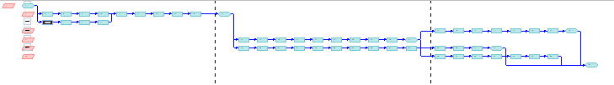
Рисунок 8 – сетевой график

2.7. Временная диаграмма
В данном пункте в виде скриншота представлена временная диаграмма.
Временная шкала может оказаться очень полезной, если в отчете необходимо отразить общие сведения о проекте. Этот профессионально оформленный снимок ключевых задач и вех можно использовать на собраниях любого уровня — достаточно добавить его на слайд презентации PowerPoint или в документ Word, распечатать или отправить по электронной почте своему руководителю.
При управлении крупными проектами простой способ отчитаться перед руководством и заказчиками, представив им полный обзор выполняемых работ, может оказаться поистине бесценным. В то же время, если вы руководите проектом, и вам нужно углубиться в детальную информацию о вехах и зависимостях, такие временные шкалы позволяют и легко увидеть, как выполняется проект в целом, и уделить внимание любой отдельной задаче или сроке.
Поскольку временные шкалы проекта в виде диаграмм Ганта пользуются большой популярностью в качестве инструмента планирования и управления, возможность работы с ними предлагается в десятках приложений для управления проектами.
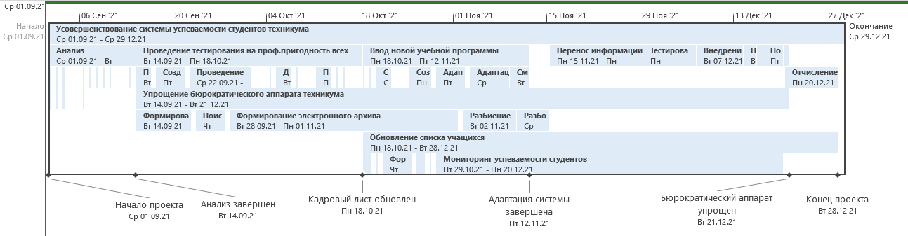
Рисунок 9 – временная шкала

